OŠ VOJNIK

POŠ Nova Cerkev
GREGORJEVO 2024
Ob prihodu pomladi, na predvečer gregorjevega, bomo po Hudinji pri Sorževih spuščali »gregorčke« - pisane razsvetljene hišice.
S pesmijo nam bodo pomladno vzdušje pričarali
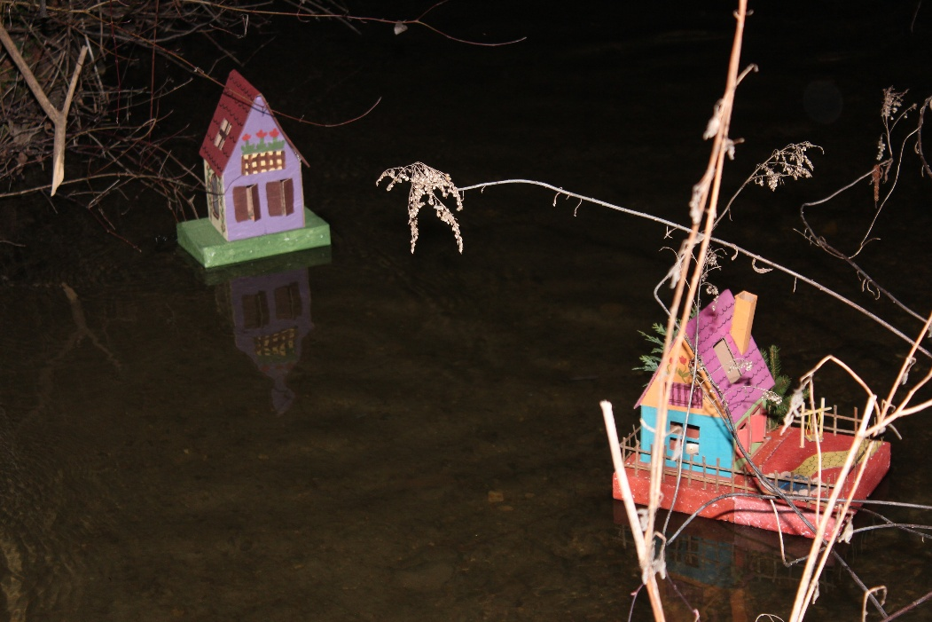
pevci OPZ POŠ Nova Cerkev.

Vabimo Vas, da se nam pridružite v ponedeljek,
11. marca 2024, ob 18. 15 uri pri Sorževih.
V primeru dežja, vas bomo o morebitni odpovedi obvestili.

Vaša udeležba nam bo v veselje!

Otroci vrtca in šole Nova Cerkev v sodelovanju s Hišo otrok, Sorževo domačijo, TD Nova Cerkev in PGD Nova Cerkev

